Rédiger un script pour la suppression des fichiers à chaque ouverture de session.

- Créer le fichier .bat en y ajoutant le script
Pour commencer, on va créer un fichier .bat.
On va faire un clic gauche Nouveau Document texte on le nomme script pour suppression de fichiers
On ouvre le fichier avec bloc note, on va rédiger notre script. Moi mon script je l’ai copié sur internet :

forfiles /p "[le chemin du dossier] " /s /m *.* /c "cmd /c Del @path" /d -00

J’ai les ajouté à mon fichier texte en indiquant les chemins des dossiers principaux ( Bureau, Téléchargements, Documents, Image) :
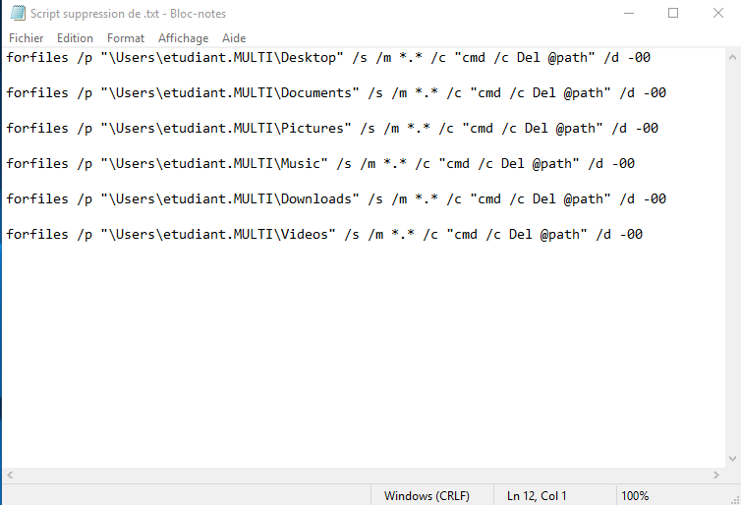
- Puis fichier
- Enregistrer sous
- Choisir le chemin puis bien préciser .bat au lieu de txt à la fin puis enregistrer.
Le fichier devient :
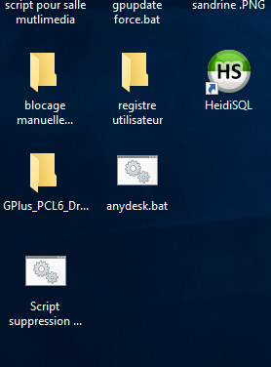
Pour que tous les comptes Etudiant et formateur récupèrent cet script, on va le mettre dans un dossier partagé et en indiquer le chemin dans une GPO.
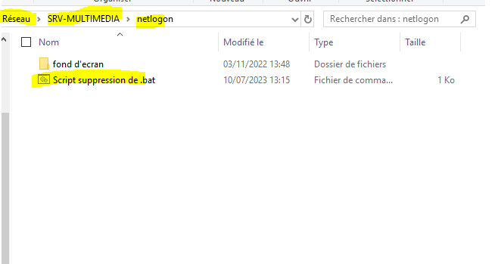

- Ajouter le script à une GPO pour que les postes étudiants la récupèrent.

Je vais aller dans la console GPO,
- Clic droit sur l’UO où se trouvent le compte étudiant et le compte formateur
- Créer un objet GPO dans ce domaine et le lier à l’UO existante.
- On va nommer cette GPO (GPO SCRIPT) :
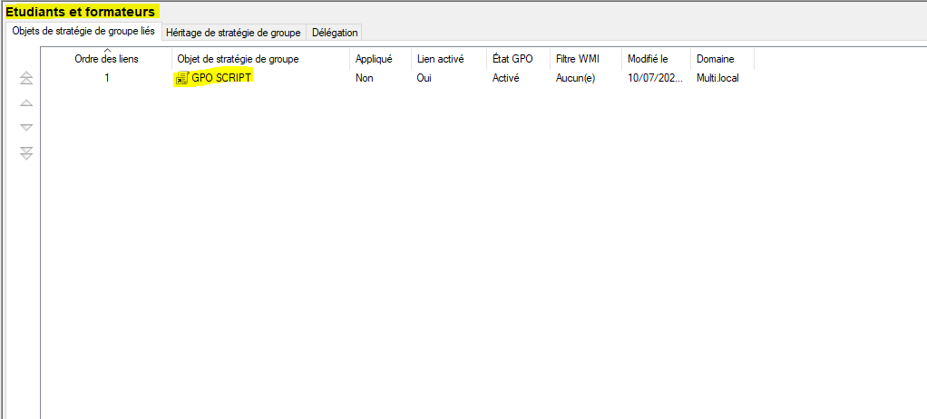
Pour ajouter le script
- Ça sera dans configuration ordinateur
- Paramètres Windows
- Scripts (démarrage/arrêt)
- Double clic sur Démarrage
- Ajouter
- On va maintenant le chemin vers notre script :
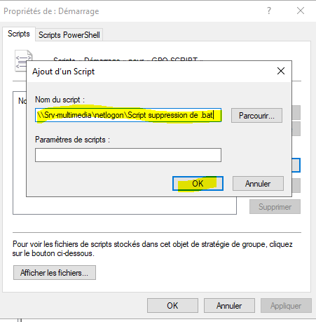
Je valide et j’applique.
Il ne reste plus qu’à appliquer la GPO et lancer sa mise à jour.
Tous les comptes se trouvant dans l’unité d’organisation Etudiant et formateurs vont récupérer notre GPO Script et supprimer les fichier à chaque démarrage.

